20 интересных и забавных фактов об аквариумах и их жителях.
- Наука об обустройстве аквариума и создании в нем благоприятной экологической среды называется аквариумистикой.
- Первыми создавать аквариумы начали Британцы.
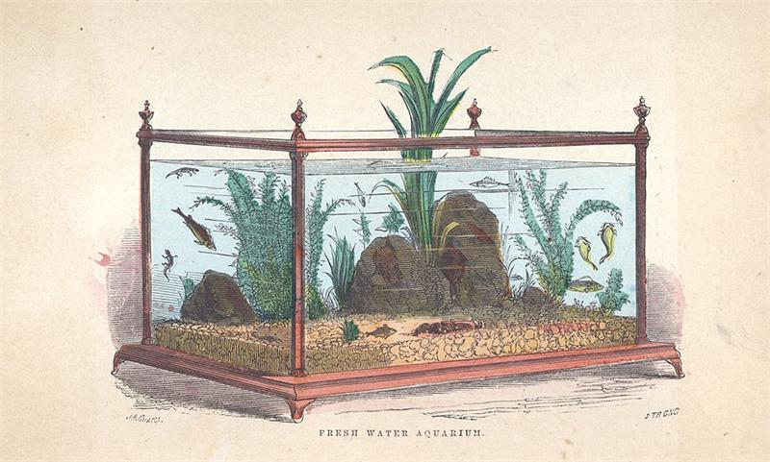
Первые аквариумы были элементами роскоши, доступными только верхушке общества.
- Впервые рыбок стали приручать на Востоке.
- Самый большой аквариум в мире находится в Китае, в городе Чжухай. Объем самого большого аквариума в мире составляет 22,7 миллиона литров! Ему так же принадлежит рекорд по размеру использованного для строительства оргстекла.
- Самый маленький аквариум в мире появился в России. Его размер 3 на 1,5 см, высота 2,4. Объем самого маленького аквариума в мире 0,006 литра! В самом маленьком аквариуме мира обитают растения и рыбки, а дно засыпано песком. Правда рыбок все время приходится заменять т.к. мальки быстро перерастают свое жилище.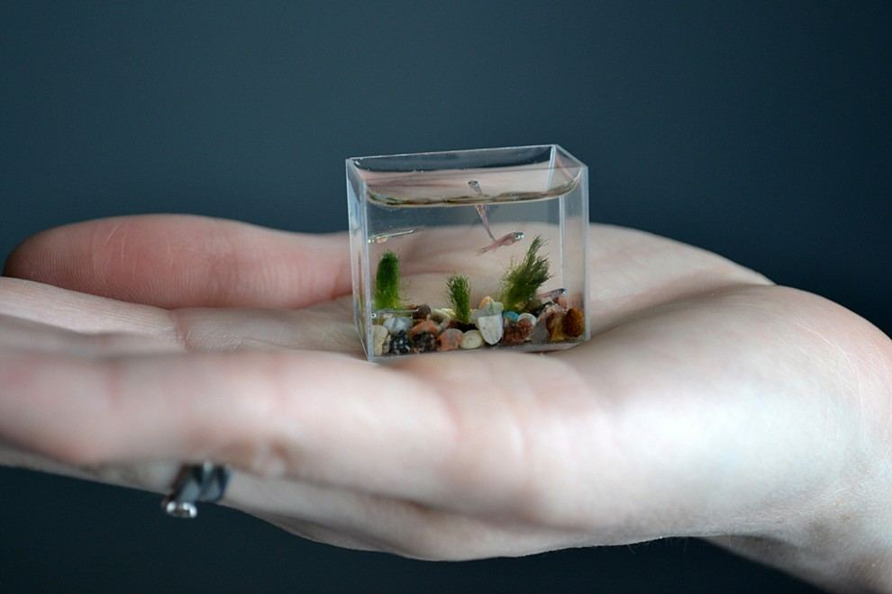
- Первое упоминание предков современных золотух относится ко 2-4 веку, а одомашнены они были в 7 веке, в Китае или Корее (точные данные отсутствуют). Таким образом золотые рыбки претендуют на звание первых одомашненных рыб.
- На заре аквариумистики всех рыбок в банках называли золотыми карпами.
- Гуппи, данио и некоторые другие виды рыб используются для проверки качества питьевой воды.
- Рыбки данио известны своей живучестью. Но знали ли вы, что они, обитая в верхних слоях воды научились защищать себя от губительного воздействия солнечных лучей? Эти рыбки выработали специальную защитную слизь, которая работает как солнцезащитный крем, эффективный против ультрафиолета.
- Рыбка петушок способна жить в аквариуме объемом от 0,5 литров!
- Гавайская креветка может несколько лет прожить, питаясь только собственным панцирем. Этим пользуются Японские бизнесмены, которые запаивают этих членистоногих в брелоки и так называемые экосферы.
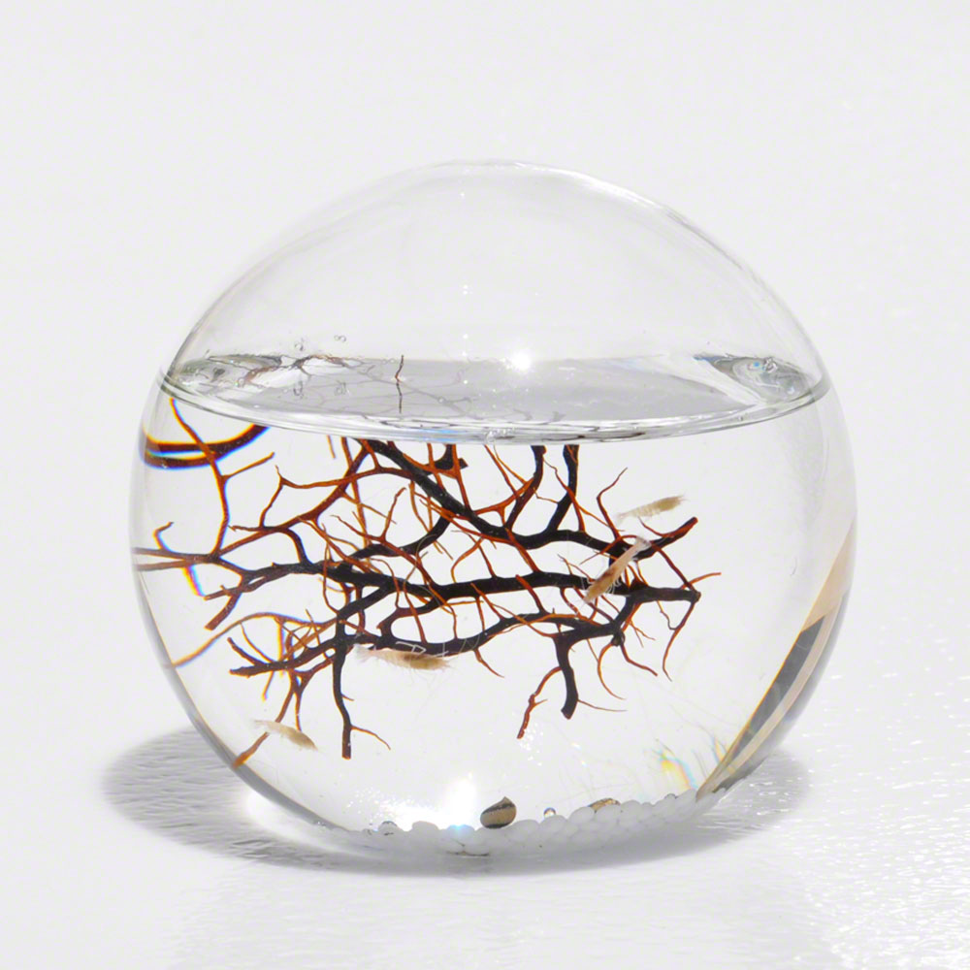
Экосфера — запаянный сосуд, в котором живые организмы предоставлены сами себе.
- Золотая рыбка способна прожить без еды до 3х дней.
- Многие знают о существовании летающих рыб, но знаете ли вы что это явление довольно распространенное? Около 50 видов рыб так или иначе освоили летательную функцию! Управлять полетом они, к сожалению, не способны, в следствии чего часто становятся жертвами столкновений с кораблями. Летучие рыбы за один раз преодолевают расстояние от 50 до 400 метров, для этого скачка подводой они разгоняются до 60 км/ч. Высота полета летучей рыбы не превышает 5 метров.
- Доказано, что наблюдение за аквариумом увеличивает стрессоустойчивость и улучшает психологическое состояние.
- Аквариумные членистоногие: крабы, раки и креветки мастера побегов! Они могут подниматься со дна на поверхность по стеблям растений, проводам оборудования, а иногда в прыжке!
- Рыбки спят с открытыми глазами т.к. у них отсутствуют веки.
- Морской конек, не смотря на необычный внешний вид биологически относится к рыбам. Это единственный вид рыб, для которых характерно вертикальное плавание, а не горизонтальное.
- Кроме того, что абсолютное большинство рыбок плавают вертикально, для многих из них физически невозможно плавать задом наперед.
- Золотая рыбка символ мудрости, процветания и богатства! В мире насчитывается более 300 разновидностей золотых рыб!
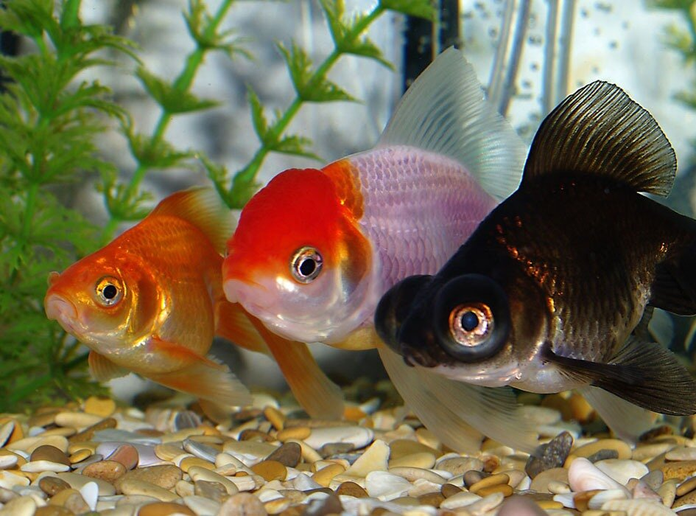
Вид золотых рыбок — один из самых разнообразных и богатых селективными подвидами.
- Британские ученые объявили о том, что у каждой особи рыбок гуппи есть собственная личность. В разных стрессовых ситуациях рыбки принимают разные решения. Однако из этих решений складываются их характеры!

